La storia della Galleria degli Uffizi

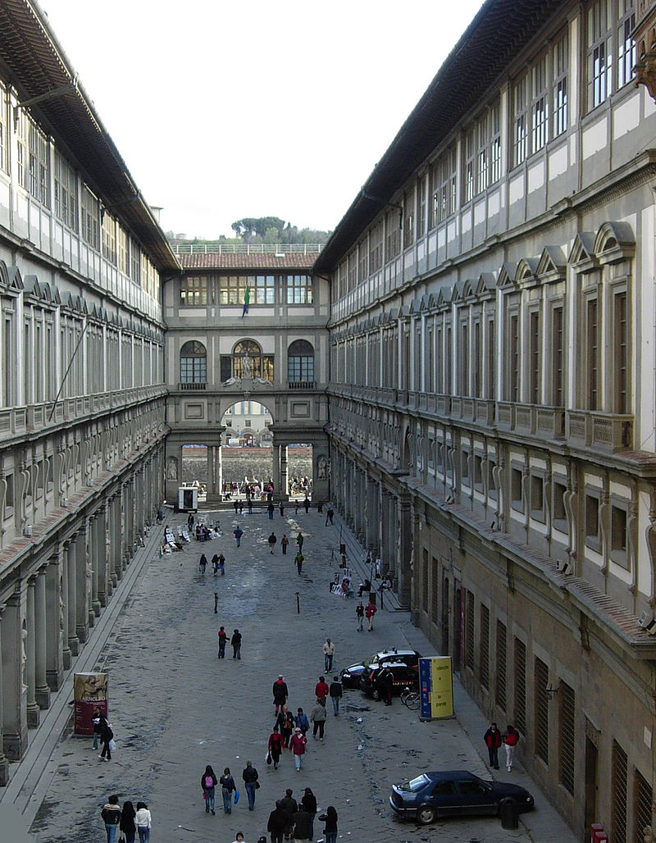
Pochi sanno che il monumentale complesso degli Uffizi non fu creato per essere un museo. È proprio il suo nome che ne spiega la destinazione originaria: fu infatti ordinato nel 1560 da Cosimo I de’ Medici, primo Granduca di Toscana, per accogliere gli “uffizi”, cioè gli uffici amministrativi e giudiziari di Firenze.
Cosimo incaricò dell’impresa il suo artista di fiducia, Giorgio Vasari, che progettò l’edificio dalla forma ad U così come possiamo ammirarlo ancora oggi, con il portico a colonne doriche e l’aspetto insieme elegante e severo. Per costruire gli Uffizi e creare spazio per l’imponente edificio, furono demolite molte costruzioni che si trovavano sulla riva destra dell’Arno.
Gli Uffizi furono completati dopo la morte di Vasari (1574) e di Cosimo I da un altro grande architetto, Bernardo Buontalenti, e da un altro granduca, il colto e raffinato Francesco I de’ Medici. Si deve a lui la creazione della Galleria, allestita nel 1581 al secondo piano dell’edificio.
Le collezioni da quel momento si sarebbero ampliate sempre più, arricchite continuamente con nuove acquisizioni da tutti i membri della dinastia. Oltre alle opere d’arte antiche e moderne furono accumulate gemme, armi e perfino strumenti scientifici, fra i quali quelli appartenuti a Galileo Galilei, conservati con reverenza nell’apposito Camerino delle Matematiche.
Tutto questo enorme patrimonio avrebbe potuto andare disperso alla metà del XVIII secolo, quando si estinse il ramo principale dei Medici. Ma l’ultima discendente diretta dell’antica stirpe dei grandi banchieri fiorentini, Anna Maria Luisa de’ Medici, impose al nuovo granduca designato dalle potenze europee il famoso Patto di Famiglia, col quale nel 1737 legava per sempre l’eredità medicea a Firenze.
A partire dal 1769 la Galleria fu riorganizzata completamente secondo i nuovi criteri di catalogazione sistematica dell’Illuminismo e le raccolte furono divise per tipologia e destinate a sedi specifiche: per quelle scientifiche venne addirittura creato il nuovo Museo di Fisica e Scienze Naturali, conosciuto come la Specola. La Galleria fu aperta al pubblico nel 1789.
Durante il XIX secolo molte opere di scultura rinascimentale furono spostate al Museo Nazionale del Bargello ed alcuni pezzi etruschi collocati al Museo Archeologico. Infine con il XX secolo la pinacoteca si è arricchita di molte opere provenienti dai patrimoni di chiese e conventi, oltre che da donazioni e acquisti.
Grazie a questa lunga e appassionante storia gli Uffizi sono diventati uno dei musei più famosi e visitati del mondo.
Esercizi
Vero o falso?
- Il museo è stato aperto nel 1560.
- Molte case vicino al fiume sono state demolite per poterli costruire.
- La galleria al secondo piano è opera del Buontalenti.
- La collezione è cresciuta grazie a altri membri della famiglia Medici.
- La collezione rimane a Firenze e non è stata dispersa grazie a Anna Maria Luisa de’ Medici.
- Dopo la morte di Anna Maria Luisa, la collezione è stata divisa.
- Nell’ottocento molte sculture sono state spostate al Bargello.
- Pure nell’ottocento tante opere sono state rese a chiese e conventi.

Trova i sinonimi nel testo:

ospitare
istruito
allargate
raccolte
dissipato
famiglia
riordinata
regole
trasferite
galleria d’arte
doni

Completa questa frasi:
Gli Uffizi sono stati costruiti per ………………….
Giorgio Vasari ha ………….
Per far posto al nuovo edificio ………………….
Bernardo Buontalenti ha ………………..
Anna Maria Luisa era ………………………………..
La Specola è stata aperta per ………………
Il Museo Nazionale del Bargello raccoglie ……………
Il Museo Archeologico raccoglie ………………
Gli Uffizi sono ormai …………………

http://www.uffizi.org/it/museo/storia/ (adattato da)

